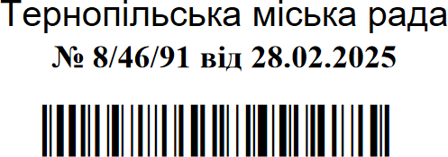Додаток

Список

громадян, яким передаються безоплатно у власність земельні ділянки

|  |  |  |  |  |  |  |  |  |
| --- | --- | --- | --- | --- | --- | --- | --- | --- |
| № п/ п | Прізвище, ім’я, по-батькові | Адреса земельної ділянки | Вид використання земельної ділянки | Вид корис- тування | Площа земельної ділянки, (га) | Кадастро- вий номер | Припинення права користування земельною ділянкою | Інші відо- мості |
| 1 | 3 | 5 | 6 | 7 | 8 | 9 | 10 | 11 |
| 1. | Гладуш Тетяна Ігорівна | проспект Злуки,25а | для обслуговування індивідуального гаража №85 | власність | 0,0024 | 6110100000:  04:001:0619 | Гаражний кооператив  «Промінь» (код ЄДРПОУ 21164674)  площа 0,0024 га | - |
| 2. | Демчан Микола Германович | проспект Злуки,25а | для обслуговування індивідуального гаража №236 | власність | 0,0024 | 6110100000:  04:001:0623 | Гаражний кооператив  «Промінь» (код ЄДРПОУ 21164674)  площа 0,0024 га | - |
| 3. | Малик Андрій Дмитрович | проспект Злуки,25а | для обслуговування індивідуального гаража №213 | власність | 0,0022 | 6110100000:  04:001:0622 | Гаражний кооператив  «Промінь» (код ЄДРПОУ 21164674)  площа 0,0022 га | - |

Міський голова Сергій НАДАЛ